

**TheForest - Dokumentacja**

**Autorzy: Kacper Renkel, Tomasz Milanowski, Nikodem Gronowski, Maciej Dylak; Grupa: IO2**



1. Informacja o tym, co zostało zaimplementowane z projektu

W ramach projektu zaimplementowano większość zaplanowanych funkcjonalności aplikacji **"TheForest"**, które pozwalają użytkownikowi na skuteczne śledzenie postępów w realizacji swoich celów. Wprowadzone funkcje obejmują:

1. **PU1: Śledzenie postępu (aktualizacja lasu)** – Użytkownik widzi wizualizację swojego postępu w postaci rozwijającego się lasu. Każdy dzień bez nałogu lub każda aktywność zgodna z celem powoduje wzrost lasu poprzez dodanie nowych drzew. W przypadku niepowodzenia, część lasu usycha.
2. **PU2: Aktualizacja celu** – Aplikacja umożliwia użytkownikowi zmianę istniejących celów lub dodawanie nowych. Modyfikacje celów wpływają na wygląd lasu, co motywuje użytkownika do utrzymania zaangażowania.
3. **PU3 i PU5: Przypomnienia i motywacyjne powiadomienia** – Użytkownik otrzymuje regularne przypomnienia o zaplanowanych działaniach oraz motywujące wiadomości, które wspierają utrzymanie systematyczności i dostarczają inspiracji w trudniejszych momentach.
4. **PU4: Analiza postępów i osiągnięć** – Aplikacja gromadzi i przedstawia statystyki związane z realizacją celów, np. liczbę dni bez papierosa czy liczbę wykonanych treningów. Użytkownik może na bieżąco śledzić swoje osiągnięcia i dostrzegać postępy.
5. **PU6: Zakup konta premium** – Użytkownik może zakupić dostęp do wersji premium aplikacji, która oferuje dodatkowe funkcje, takie jak bardziej rozbudowana wizualizacja lasu czy zaawansowane statystyki.
6. **PU9: Wyznaczenie celu** – Aplikacja pozwala użytkownikowi na precyzyjne definiowanie nowych celów, w tym określanie czasu trwania wyzwań, częstotliwości działań oraz szczegółowych parametrów.
7. **PU10: Przeglądanie profilu użytkownika** – Użytkownik może sprawdzić szczegóły swojego profilu, takie jak aktualne cele, historia wyzwań, osiągnięcia oraz statystyki dotyczące realizacji postanowień.
8. **PU12: Wykonanie płatności** – W aplikacji zaimplementowano możliwość realizacji płatności za funkcje premium, takie jak spersonalizowane raporty czy dodatkowe motywy wizualne.

2. Informacje o zmianach w implementacji w stosunku do założeń projektowych z wyjaśnieniem

Podczas realizacji projektu zaszły dwie istotne zmiany względem pierwotnych założeń projektowych:

1. **PU7 – Personalizacja wizualizacji lasu:**
2. **Zakres zmiany:** W pierwotnym założeniu las miał zawierać różnorodne elementy wizualne, takie jak kwiaty, zwierzęta i różne style drzew. W ostatecznej wersji aplikacji użytkownik może personalizować las tylko poprzez wybór różnych stylów drzew.
3. **Powód:** Ze względu na ograniczony czas realizacji projektu oraz brak odpowiednich umiejętności w zakresie projektowania graficznego, zdecydowano się uprościć tę funkcjonalność. Dodanie kwiatów i zwierząt wymagałoby opracowania nowych grafik oraz dodatkowego kodu do ich integracji z wizualizacją, co wykracza poza dostępne zasoby.
4. **PU8 – Wyzwania społecznościowe:**
5. **Zakres zmiany:** Funkcjonalność wyzwań społecznościowych została całkowicie pominięta. Miała ona umożliwiać użytkownikom uczestnictwo w wyzwaniach, takich jak 30 dni bez słodyczy, oraz rywalizację lub współpracę z innymi użytkownikami.
6. **Powód:** Zrezygnowano z tej funkcji głównie ze względu na brak czasu oraz trudności w zaprojektowaniu skutecznego algorytmu obsługującego tego rodzaju interakcje. Tworzenie systemu wyzwań wymagałoby opracowania dodatkowej logiki, która integrowała by statystyki użytkowników i efektywnie motywowała ich do działania, co okazało się zbyt czasochłonne w ramach obecnego projektu.

**W projekcie zostało zaimplementowane:**

* System obserwacji innych użytkowników;
* Posty wyświetlane na profilu użytkownika;
* Możliwość reagowania i komentowania postów;
* Dodawania celi, aktualizowania celu, wzrostu drzewa, usychania drzewa;
* Rejestracja i logowanie konta użytkownika;
* Edycja swojego profilu, możliwość ustawienia zdjęcia profilowego oraz w tle;
* Możliwość czatowania z innymi użytkownikami;
* Panel administratora, tj. edycja danych użytkownika, sprawdzanie opinii użytkowników;
* Możliwość oceny aplikacji i wysłania opinii do administratora;
* Sesje użytkowników;
* Konieczność aktywowania konta poprzez kliknięcie w link, który zostanie wysłany na mail podany przy rejestracji.
* Generowanie pdf potwierdzającego zakup premium
* Stronę internetową w kilku językach

**Zmiany w stosunku do implementacji:**

Dodaliśmy możliwość czatowania, wyświetlania postów, panel administratora, możliwość reagowania i komentowania postów, wysyłanie poczty, czy też generowanie pdf’ów

**Schemat zaimplementowanej BD**

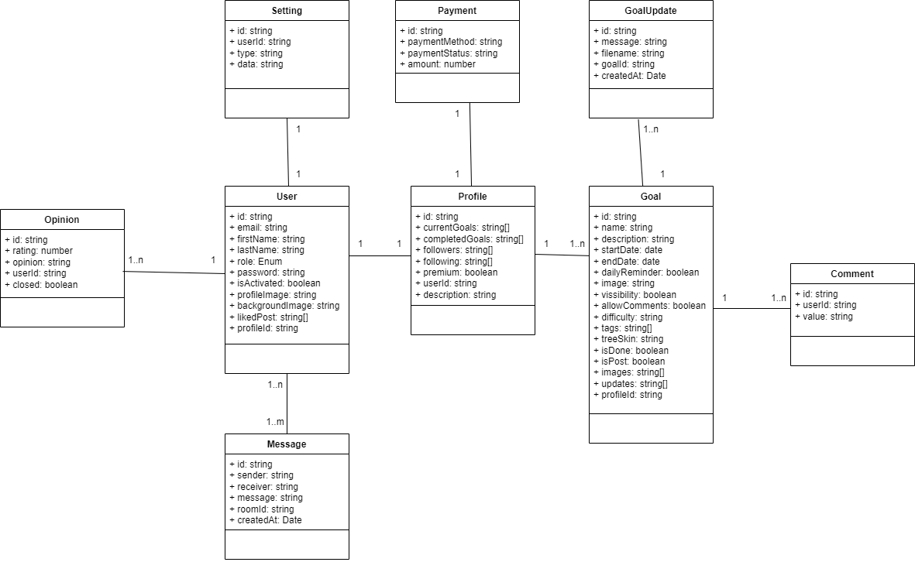

**Specyfikacja środowiska:**

Język programowania: TypeScript

Frameworki:

- Backend: Nest.JS

- Frontend: React

- Baza danych: MongoDB

Biblioteki:

- Backend: **@nestjs-modules/mailer**, **bcrypt**, **bcryptjs**, **cookie-parser**, **dotenv**, **mongodb**, **mongoose**, **multer**, **passport**, **passport-jwt**, **pg**, **rxjs**, **socket.io**, **typeorm**.

- Frontend: **@popperjs/core**, **@stomp/stompjs**, **axios**, **bootstrap**, **bootstrap-icons**, **i18next**, **react-device-detect**, **socket.io**, **socket.io-client, react-image-crop**

**Jak SI działa**

**Uruchomienie lokalnie aplikacji**

1. Zainstalowanie **node**
2. **Globalne zainstalowanie yarna**

npm i -g yarn

1. Pobranie dockera
2. **Pobranie obrazu bazy mongo**

docker pull mongodb/mongodb-community-server:latest docker run --name mongodb -p 27017:27017 -d mongodb/mongodb-community-server:latest

1. **Utworzenie pliku .env w plikach backend według zrzutu ekranu**

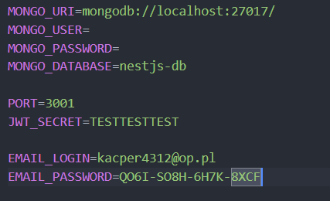

1. **Uruchomienie w konsoli migracji, który zapewni testowych użytkowników z uprawnieniami administratora**

cd backend

yarn add:test-user

1. **Uruchomienie aplikacji**

cd backend

yarn start:dev

cd frontend

yarn dev

**Skrócona instrukcja obsługi**

Strona internetowa „The forest” służy do monitorowania, ustalania i dzielenia się z innymi swoimi celami w postaci drzew i krzaków, które reprezentują postęp w utrzymywaniu swoich postanowień oraz tworzą tytułowy las pokazujący drogę którą udało Ci się przebyć z tą stroną!

**1) Pierwsze kroki**

1.1) Przy pierwszym wejściu na platformę napotkamy się z ekranem logowania umożliwiający nam zalogowanie się do naszego konta, przeniesienie do strony rejestracyjnej oraz arkusza resetowania hasła. Pozwala nam też na zmianę języka i opcję zapamiętania konta na danym urządzeniu.

1.2) Jako że jest to nasza pierwsza wizyta na „The Forest” należy przejść do formularza rejestracyjnego, gdzie jesteśmy w stanie zauważyć że posiada on takie pola jak: adres E-mail, Hasło oraz Potwierdzenie hasła, Imię oraz Nazwisko. Po wprowadzeniu odpowiednich informacji i zakończeniu rejestracji jesteśmy gotowi wrócić do strony logowania.

**2) Nawigowanie strony**

Na pierwszy rzut oka jesteśmy w stanie zaobserwować stronę główną z wszelkiego rodzaju postami stworzonymi przez innych użytkowników portalu, gdzie możemy na nie zareagować oraz je skomentować.

Po lewej stronie mamy pasek zadań, na którym od góry widnieją:

- Nasz profil

- Wyszukiwanie

- Powiadomienia

- Wiadomości- Strona główna

- Zakładka Premium

- Opcje

· Po kliknięciu guzika ‘zobacz profil” zostajemy przeniesieni do jednej z kluczowych rzeczy naszego portalu czyli naszego profilu, gdzie napotkamy opcje edycji zdjęcia profilowego oraz banneru, listy wszystkich postów, zakładkę z wyzwaniami, oraz wizualizację naszego lasu

a) Najważniejszą częścią strony jest zakładka wyzwania po wejściu do której dostaniemy opcję stworzenia nowego wyzwania, gdzie możemy ustalić jego nazwę, opis, tagi pod którymi będzie się dane wyzwanie wyświetlać, datę rozpoczęcia, oraz planowaną datę końca, z dodatkową opcją wybrania poziomu trudności danego wyzwania na zasadzie czasu jego trwania, opcja dziennego przypominania o wyzwaniu, możliwość wstawiania zdjęć oraz finalnie kontrola prywatności danego wyzwania, czy ma być publiczne czy prywatne i czy ludzie mogą z wchodzić z nim w interakcję czy nie oraz czy ma się wyświetlać jako post.

b) Zależnie od wcześniej wybranego poziomu trudności możemy zauważyć trzy stany naszej rośliny, wyzwania proste - reprezentowane są poprzez krzaki, średnie - poprzez drzewo, a trudne - jako duże drzewo. Ponadto przy posiadaniu wersji premium można zmienić wygląd rośliny, na przestrzeni każdego stopnia jego rozwinięcia. W przypadku zaniedbania drzewa przechodzi ono w stan jesienny, który reprezentuje stan przejściowy przed całkowitym porzuceniem danego wyzwania.

· Następna w kolejności jest opcja wyszukiwania podzielona na dwie części czyli profile i posty. Po kliknięciu w obrazek lupy po lewej stronie ekranu ukaże nam się możliwość wpisania nazwy danego profilu, lub postów które następnie możemy wybrać z listy i zobaczyć jego szczegóły; takie jak posty wyzwania czy las danej osoby oraz zaobserwować jej konto, lub zdjęcia, komentarze i reakcje pod danym postem.

· Kolejna jest kategoria wiadomości, gdzie możemy napisać do wybranej przez nas osoby. Możemy to zrobić poprzez wyszukanie danego profilu, lub kliknięcie guzika wyślij wiadomość na ich stronie. Wiadomości te zapisywane są w historii czatu i w każdym momencie możemy podjechać do góry scrollem i zobaczyć to co było pisane wcześniej i wchodzić w interakcje z wiadomościami.

· Zakładka Premium służy do poinformowania użytkownika o bonusach jakie przychodzą dzięki posiadaniu profilu premium oraz przekierowuje osoby zainteresowane do strony gdzie mogą dokonać płatności i pozyskać swoje bonusy.

· W opcjach spotkamy wszystkie możliwości kontrolowania zarówno zaawansowane opcje naszego konta jak i zakładkę kontaktu z pomocą, terms of service oraz guzik do wylogowania z konta, każda opcja ma swoje podkategorie które pozwalają na dopasowanie swojego doświadczenia z „The Forest” do swoich upodobań.

**3) Informacje dodatkowe**

· Nasza strona posiada również aplikację mobilną do której serdecznie zachęcamy.